新 书 推 荐

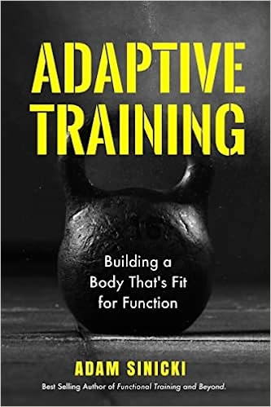
中文书名：《适应性训练：如何打造适合功能训练的身体》
英文书名：ADAPTIVE TRAINING: Building a Body That’s Fit for Function
作 者：Adam Sinicki
出 版 社：Mango Publishing
代理公司：ANA/Conor Cheng
页 数：256页
出版时间：2022年12月
代理地区：中国大陆、台湾
审读资料：电子稿
类 型：保健

内容简介：

全民进化的生活方式健身策略

《适应性训练》探讨了关于健康和健身的另一种观点——我们是环境的产物。改变你周围的环境，使你的健康和体能在健身房之外得到最大限度的发挥。

探索惊人的适应性身体。紧张的髋关节屈肌、圆润的肩膀和驼背都是我们日常生活方式的产物。但我们也是适应者，我们的身体被设计来适应我们的环境，而了解这一点是开启完美表现的关键。《适应性训练》带你了解适应性训练的基本原理，同时提供一个详细的体能计划，帮助你建立一个环境，促进你用新的生活方式健身器材进行健康和有力量的新生活方式健身之旅。

释放你的真正潜力。学习一种语言的最好方法是沉浸式学习，对于发展和保持新生活方式健身也是如此。每周在健身房或其他地方训练几个小时是很好的，但如果你在健身房外的环境也在挑战你的身体呢？通过这本书，你会看到只有通过被称为“亚当式”的创新健身方法才能实现的结果，“亚当”是适应性浸入式训练的缩写。用心改变你的环境，你的身体就会适应，产生惊人的效果。

在书里，你能学到：

- 环境如何塑造你的身体，使之具有适应性
- 你应该如何以及为什么要在一天中划分训练内容
- 人类运动和生活方式健身器材所缺失的基本原理

如果你喜欢《破而后立》（Built from Broken）、《舒适危机》（The Comfort Crisis）或《什么不会杀死你》（What Doesn’t Kill You），那么你会喜欢这本书。

作者简介：

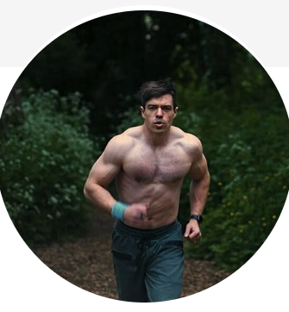
亚当·西尼基（Adam Sinicki）是一位对人类行为感兴趣的健康和健身作家。亚当因他的油管频道“The Bioneer”而出名，这个频道主要讨论功能训练、大脑训练、生产力、节奏状态等。

亚当作为一名作家已经工作了10多年，专门研究健康、健身、技巧和自我发展。在这段时间里，他研究了无数与健康和健身有关的问题。他还拥有个人训练文凭，以及萨里大学的心理学学士学位，同时还有几种武术、攀岩和健美的经验。

亚当还创建了热门的手机app“多屏多任务”（Multiscreen Multitasking），担任Android Authority的技术记者和主持人，《作家新闻杂志》（Writers’ News magazine）的助理编辑，并撰写了两本由Apress Media出版的商业和编程书籍。他利用自己频道上分享的生产力技巧来使自己轻松驾驭多重身份。

除训练和写作，亚当还喜欢音乐、动作电影、游戏、漫画、吃三明治，他与家人现居英国牛津郡。

感谢您的阅读，请将反馈信息发送至：Conor@nurnberg.com.cn
程衍泽 (Conor)
安德鲁·纳伯格联合国际有限公司北京代表处
北京市海淀区中关村大街甲59号中国人民大学文化大厦1705室，100872
电 话：010-82504406
手 机：13072260205（微信同号）
传 真：010-82504200
Email：Conor@nurnberg.com.cn
网址：http://www.nurnberg.com.cn
微博：http://weibo.com/nurnberg
豆瓣小站：http://site.douban.com/110577/
微信订阅号：ANABJ2002


